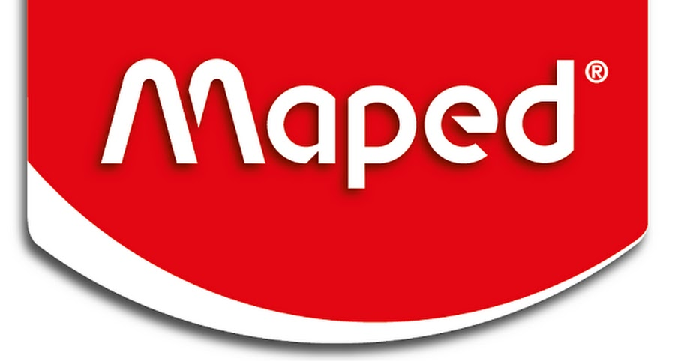

Уважаемые педагоги!
Просим Вас ознакомиться с критериями конкурсных работ
Творческого конкурса «Где живет ДедМороз?»
и не отступать от заданного формата!

Критерии конкурсных работ:
- К участию в Конкурсе «Где живет Дед Мороз?» принимаются творческие работы детей любого возраста (до 18 лет), оформленные в формате презентации PowerPoint, согласно заданным критериям.
- К участию в Конкурсе принимаются работы строго на заданную тему: «Где живет Дед Мороз?», а именно – изображение жилья Деда Мороза таким, каким его видят Ваши воспитанники.
- К участию в Конкурсе допускаются работы в трех номинациях:
- «Рисунок» (рисунок жилья Деда Мороза, выполненный в любой художественной технике)
- «Аппликация» (плоскостное изображение жилья Деда Мороза с использованием любых материалов и их комбинации)
- «Поделка» (объемная фигура жилья Деда Мороза из любых материалов и их комбинации)
- К участию в Конкурсе допускаются только индивидуальные работы, отправленные педагогом-куратором.

- К участию в Конкурсе принимается неограниченное число работ от одного автора и педагога-куратора.

- Каждая заявка (презентация) должна содержать 1 (одну) конкурсную работу, и быть отправлена с личного профиля педагога-куратора.

- В качестве конкурсного материала предоставляется: паспорт проекта, технологическая карта и презентация в формате PowerPoint, согласно заданным критериям. Так же можно представить ссылку на Яндекс Диск, вписанную в паспорт проекта.

Критерии оформления конкурсных работ:

- Отправляя проект на конкурс автор заполняет анкету участника (только через социальную сеть ПЕДАГОГИ.ОНЛАЙН), а также предоставляет паспорт проекта, технологическую карту и презентацию.
Паспорт проекта (формата Word или PDF) не должен превышать 1 страницы формата А4 и содержать:
1)Название конкурсного материала (название работы)
2)Данные автора (ФИО ребенка, возраст, группа) и данные педагога-куратора (ФИО, должность)
3)Название образовательной организации, город
4)Контактные данные педагога-куратора (телефон, электронная почта)
5)Название номинации
6) Можете указать ссылку на дополнительные материалы в Яндекс Диске (не обязательно).
- Технологическая карта проекта (формата Word или PDF) не должна превышать 1 страницу формата А4 и содержать:
1. Название конкурсного материала (название работы)
2. Использованные в работе художественные техники.
3. Использованные в работе материалы.
4. – (здесь и далее ставится прочерк)
5. -
6. -
- Презентация PowerPoint:
- 1 слайд должен содержать данные из паспорта проекта: название конкурсного материала (название работы); данные автора (ФИО ребенка, возраст, группа) и данные педагога-куратора (ФИО, должность); название образовательной организации и город; контактные данные педагога-куратора (телефон, электронная почта), название номинации.
- 2 слайд должен содержать саму конкурсную работы крупным планом.
- 3,4 слайды должны содержать фотографии, отображающие ребёнка в процессе создания работы.
- 5 слайд должен содержать фото ребенка со своим изделием.
- Запрещено использование анимации в презентации.
- Максимальный вес презентации не более 3 мб.

Критерии оценки конкурсных работ:
Жюри оценивает конкурсные материалы по 5-бальной системе по следующим критериям:
- Оригинальность
- Творческий подход
- Соответствие заданной теме
- Художественный уровень

Заявки принимаются до 31.01.2018.

Объявление итогов 07.02.2018 в профилях «Учись с Maped (Мапед)» (https://педагоги.онлайн/#profile?user_id=1932) и «ПЕДАГОГИ.ОНЛАЙН – дирекция соцсети» (https://педагоги.онлайн/#profile?user_id=6049).
Призы и дипломы победителям, будут высланы в период с 08.02.18. по 08.03.18.
Так же в этот период все участники получат на электронную почту диплом участника
Вы можете выслать Ваши вопросы по конкурсу на e-mail: us108@yandex.ru с пометкой в теме письма «Конкурс «Где живет Дед Мороз»

Заявка считается успешно отправленной, если Вам на почту пришло письмо с уведомлением, о том, что заявка принята!

